2014学年上理附中第二学期高一化学第二次月考
命题：徐艳

班级___________ 姓名____________ 学号__________
可能用到的原子量：H-1 O-16 Cu-64 Ag-108 Mn-55 N-14 S-32 Ca-40 Cl-35.5
一、选择题（每小题2分，共40分；每小题只有一个选项最符合题意）
1.下列用途中所选用的物质正确的是（ ）
A.X射线透视肠胃的内服剂——碳酸钡
B.生活用水的消毒剂——明矾
C工业生产氯气的原料——浓盐酸和二氧化锰
D.配制波尔多液原料——胆矾和石灰乳
2．下列变化属于氮的固定的是（ ）
Ａ．工业合成氨 Ｂ．用氨气生产硝酸
Ｃ．用NH₃和CO₂合成尿素CO(NH₂)₂
Ｄ．NH₄NO₃受热分解后生成N₂
3、下列物质中，属于电解质的是：
A．Cl₂ B．NaNO₃ C．SO₂ D．硫酸溶液
4、室温时，在体积相同的容器里混合下列气体，混合后压强最大的是 （ ）
A. 100mL NO与50mLO₂ B. 100mLH₂S与50mL SO₂
C. 37.5mLN₂与112.5mLH₂ D. 100mL HCl与50mLNH₃
5、对下列事实的解释错误的是
Ａ．浓硝酸在光照下颜色变黄，说明浓硝酸的不稳定性
Ｂ．常温下，铝制品可盛放浓硝酸，说明浓硝酸与铝不反应
Ｃ．蓝色石蕊试纸上滴入浓硝酸，试纸先变红再变白，说明浓硝酸有酸性和氧化性
Ｄ．二氧化氮受热后颜色变深，说明二氧化氮与四氧化氮共存
6、在2L密闭容器中，发生如下反应：3A(g)+B(g) →C(g)+D(g)，若开始时加入的A和B都是4mol，在前10s内A的平均速率为0.12mol/(L·s)，则10s时容器内B的物质的量为：
A．3.2mol B．2.4mol C．0.8mol D．0.4mol
7、下列检验方法错误的是 （ ）
A．加入AgNO₃溶液和稀硝酸有黄色沉淀产生，证明原溶液中肯定存在I－
B．加入盐酸酸化的BaCl₂溶液有白色沉淀产生，证明原溶液中肯定存在SO₄^{2－}
C．加NaOH溶液，加热，若生成的气体能使湿润的红色石蕊试纸变蓝，证明原溶液中
肯定存在NH₄⁺
D．某无色气体，通入氧气后出现红棕色气体，证明原气体中肯定存在NO
8．在pH＝1溶液中能大量共存的离子组是 ( )
A．MnO₄⁻、 OH⁻、SO₄²⁻、Cl⁻ B．Fe²⁺、K⁺、NO₃⁻ 、Al³⁺
C．NH₄⁺、Cu²⁺、SO₄²⁻、Cl⁻ D． Na⁺、Ca²⁺、Cl⁻、HCO₃⁻
9. 下列物质中，导电性由大到小排列正确的是 （ ）
①500mL 0.1mol/L 的盐酸溶液； ②100mL 0.1mol/L 的硫酸溶液
③800mL 0.1mol/L 是醋酸溶液； ④1L 0.1mol/L 的酒精溶液
A. ①②③④ B. ④①③②
C. ②①③④ D. ①③②④
10、在工业生产硫酸的过程中，发生如下反应：2SO₂(g)+O₂(g) 2SO₃(g)+Q，下列叙述中，不正确的是：
A．矿石粉碎的目的是使原料充分利用，并增大接触面使反应速率加快
B．接触室中采用常压的主要原因是常压下SO₂的转化率已经很高
C．沸腾炉中出来的混合气需要洗涤，目的是防止催化剂中毒
D．接触室采用450℃的温度是使催化剂活性最佳，提高平衡混和气中SO₃的含量
11、实验室可用右图装置(启普发生器)制取氢气。欲使得到氢气的速率加快，下列措施可行的是：
A．将稀硫酸改用浓硫酸
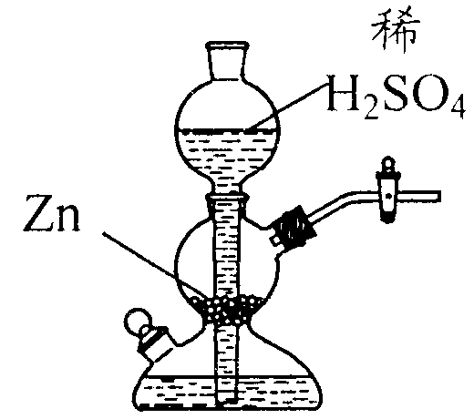
B．向稀硫酸中加入少量浓H₂SO₄
C．向稀硫酸中加入Cu(NO₃)₂溶液
D．给装置中发生反应的部分加热

12．可用化学方法鉴别NO₂和Br₂蒸气的是
Ａ．淀粉－KI溶液 Ｂ．AgNO₃溶液 Ｃ．Cl₂ Ｄ．NaOH溶液
13．可用于干燥NH₃的试剂是
Ａ．无水CaCl₂ Ｂ．浓H₂SO₄ Ｃ．P₂O₅ Ｄ．碱石灰
14．能用离子方程式H⁺＋OH⁻ H₂O表示的反应是 ( )
A．稀醋酸和稀氨水反应 B．稀硫酸和烧碱溶液反应
C．稀盐酸和氢氧化铜反应 D．稀硫酸和氢氧化钡溶液反应
15．下列反应中，硝酸只表现氧化性的是
Ａ．Zn+HNO₃(稀)$→$ Ｂ．Mg(OH)₂+ HNO₃(稀)$→$
Ｃ．C+ HNO₃(浓)$→$ Ｄ．Cu+ HNO₃(浓)$→$
16、下列物质按照强电解质、弱电解质、非电解质的分类，正确的一组是（ ）
组别 | A | B | C | D
强电解质 | CH₃COOH | NaOH | CuSO₄ | HCl
弱电解质 | Al | NH₃·H₂O | CaCO₃ | CH₃COOH
非电解质 | CO₂ | 酒精 | 水银 | 金刚石

17．一定温度下的恒容容器中，下列叙述不是可逆反应A(g)+3B(g) 2C(g)达到平衡的标志的是（ ）
①C的生成速率与C的分解速率相等；②单位时间内amol A生成，同时消耗3amol B；③A、B的浓度之比不再变化；④混合气体的平均摩尔质量不再变化；⑤混合气体的物质的密度不再变化；⑥单位时间消耗2amol C，同时消耗3amol B；⑦A、B、C的分子数目比为1:3:2。
A．②④⑤ B．②⑥⑦ C．③⑤⑦ D．④⑤⑦
18．下列反应的离子方程式书写错误的是 （ ）
A．铁跟稀硫酸反应：Fe +2H⁺ Fe²⁺ + H₂↑
B．醋酸跟氢氧化钾溶液反应：CH₃COOH + OH⁻ CH₃COO⁻ + H₂O
C．硫化亚铁中加入盐酸：S²⁻ + 2H⁺ H₂S↑
D．碳酸钙溶于盐酸中：CaCO₃ + 2H⁺ Ca²⁺ + H₂O + CO₂↑

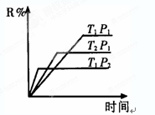
19．在密闭容器中进行下列反应：M（气）+N（气）R（气）+2A此反应符合下面图象，（纵坐标为R的质量百分含量）下列叙述正确的是（ ）
A．正反应吸热，A是气体
B．正反应吸热，A是固体
C．正反应放热，A是气体
D．正反应放热，A是固体或液体

20．在同体积0.3 mol·L^{－1}的H₂SO₄、HCl、HNO₃、CH₃COOH溶液中，加入足量的Zn，下列说法中正确的是 （ ）
A．盐酸和硝酸中放出的氢气相等
B．醋酸中放出氢气量最多
C．盐酸中放出的氢气量最多 D．硫酸中放出氢气量最多

二．填空题（共25分）
21.(4分)实验室配制500ml 0.1mol/LNa₂CO₃溶液，在转移溶液时，需要的仪器除了烧杯玻璃棒外，还需要_____________________（填仪器名称），若遗漏了“洗涤”步骤，则会使制得的溶液浓度___________(偏大，偏小，无影响)
22、某温度下，水的离子积常数为1×10⁻¹²，在该温度下，0.1mol/L的HCl溶液pH=_____,0.1mol/L的NaOH溶液pH=_____,若将两者按体积比V（HCl）：V(NaOH)=9：11混合，则混合液的pH值约为_____
（1）500mL容量瓶 偏小 （2）1 11 10
23．（6分）已知在氨水中存在下列平衡：NH₃+H₂ONH₃·H₂O NH₄⁺+OH⁻
①向氨水中加入MgCl₂固体时，平衡_______（向正反应、向逆反应、不）移动，OH⁻的浓度_______（减小、增大、不变，下同），NH₄⁺的浓度_______。
②向氨水中加入浓盐酸，平衡_______（向正反应、向逆反应、不）移动，此时溶液中浓度增大的离子有（Cl⁻除外）___________ 。
①正反应，减少，增大 ②正反应 NH₄⁺，H⁺
24.（8分）有三溶液：a.Ba(OH)₂，b.NaOH，c.NH₃·H₂O（以下用编号abc表示，）
（1）pH值相等时，三种溶液浓度由大到小的顺序为__________ _______
（2）物质的量浓度相等时，pH值由大到小的顺序为_____________ ____
（3）pH=11时，各100mL与同浓度的HCl中和，消耗HCl体积由多到少的顺序为____________ ____
（4）浓度相等时，各100mL与同浓度HCl中和，消耗HCl体积由多到少的顺序为__________ ___ __
24、（1）c>b>a
（2）a>b>c
（3）c>b=a
（4）_c=b<a

三、实验题 Z（23分）
25．（6分）接触法制硫酸工艺中，其主反应在450℃并有催化剂存在下进行：
（1)下列描述中能说明上述反应已达平衡的是
a． b．容器中气体的平均分子量不随时间而变化
c．容器中气体的密度不随时间而变化 d．容器中气体的分子总数不随时间而变化
（2）在一个固定容积为5L的密闭容器中充入0.20 mol SO₂和0.10molO₂，半分钟后达到平衡，测得容器中含SO₃ 0.18mol，则= mol.L⁻¹.min⁻¹：若继续通入0.20mol SO₂和0.10mol O₂，则平衡 移动(填“向正反应方向”、“向逆反应方向” 或“不”)，再次达到平衡后， mol<n(SO₃)< mol。
（1） bd（2）0.036 正 0.36 0.40

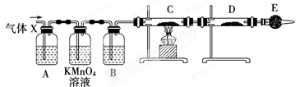
26、（7分）某课外活动小组的同学，在实验室做锌与浓硫酸反应的实验时，方方同学认为产生的气体除SO₂外，还可能产生氢气。该同学为了验证他的判断是否正确，设计了如图所示的实验装置，其中，装置B中盛有浓硫酸，装置C中放置黑色CuO粉末，装置D中放置的是无水硫酸铜粉末(锌与浓硫酸共热时产生的气体为X，且该装置略去)。试回答：

(1) E中加入的试剂是碱石灰，作用是________________；装置A、B之间的酸性高锰酸钾溶液的作用是___________________；

(2)上述反应中生成二氧化硫的化学方程式为___________________________________；

(3)如果去掉装置B，就不能根据D中的现象判断气体X中有氢气，原因是：_______________________________________________________。

(4可以证明气体X中含有氢气的实验现象是：

C中______________________________，D中_______________________。

11、(1)防止空气中的水蒸气进入D中，干扰检验 除去气体X中的SO₂

(2) Zn＋2H₂SO₄(浓)=====ZnSO₄＋SO₂↑＋2H₂O

(3)经酸性高锰酸钾溶液洗气后的气体中往往含有水蒸气，会干扰氢气的检验

(4)黑色粉末(CuO)变成红色光亮的物质 白色粉末变蓝色
27、（10分）资料显示：“氨气可在纯氧中安静燃烧……某校化学小组学生设计如下装置(图中铁夹等夹持装置已略去)进行氨气与氧气在不同条件下反应的实验。
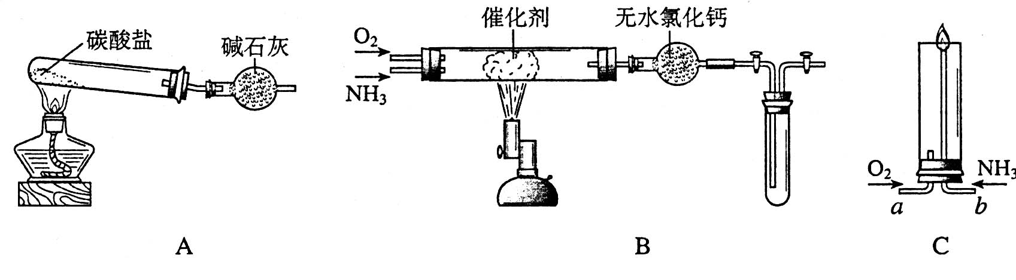
（1）用装置A制取纯净、干燥的氨气，大试管内碳酸盐的化学式是 ；碱石灰的作用是 。
（2）将产生的氨气与过量的氧气通到装置B(催化剂为铂石棉)中，用酒精喷灯加热：
①氨催化氧化的化学方程式是
试管内气体变为红棕色，该反应的化学方程式是
②停止反应后，立即关闭B中两个活塞。一段时间后，将试管浸入冰水中。试管内气体颜色变浅，请结合化学方程式说明原因
（3）将过量的氧气与A产生的氨气分别从a、b两管进气口通人到装置C中，并在b管上端点燃氨气，两气体通入的先后顺序是：先通入______(O₂ ,NH₃ )，后通入__________(O₂,NH₃)其理由是

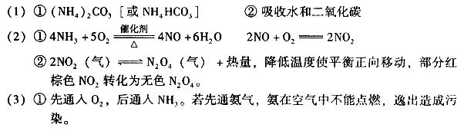

四、计算（12分）
28．含有SiO₂ 的黄铁矿（FeS₂）试样1 克，在O₂ 中充分灼烧后残余固体为0.76 克，则该黄铁矿的纯度为________ %（SiO₂不反应）用这种黄铁矿100 吨可制得98%的浓硫酸 吨。（设工业生产中有2%的硫损失）不要求计算过程。
72% 117.6

29．在一定条件下，NO跟NH₃可以发生反应生成N₂和H₂O。现有NO和NH₃的混合物1 mol，充分反应后所得产物中，若经还原得到的N₂比经氧化得到的N₂多1.4g。
（1）写出反应的化学方程式并标出电子转移的方向和数目。12e
（2）若以上反应进行完全，试计算原反应混合物中NO与NH₃的物质的量可能各是多少。
0.3molNO,0.7mol NH3;或者0.2mol NH3 0.8mol NO
上理附中2014学年第二学期高一化学第二次月考答题纸

一 | 二 | 三 | 四 | 总分
温馨提示：本卷选择题做在答题卡上，非选择题部分做在答题纸上

二．填空题（共24分）
21. _____________________ ___________
22. pH=_____, pH=_____, _ ____
23.（1）顺序为_______ ___ _______

（2）_____________ ____

（3）____________ ____

（4）__________ ___ __

24．①_____ __移动，浓度_______，NH₄⁺的浓度___ ____。
②平衡_____ __移动， ___________ 。

三、实验题 Z（24分）

25．（1)

（2）= mol.L⁻¹.min⁻¹，平衡 移动，
mol<n(SO₃)< mol。

26、 (1)作用是___________ _____；作用是_____ ______________；

(2)化学方程式为_________________________ __________；

(3)原因是：_______________________________________________________。

(4)C中______________________________，D中_______________________。

27、（1）化学式是 ；作用是 。

（2）
①方程式是

方程式是

②原因

（3）先通入______(O₂ ,NH₃ )，后通入__________(O₂,NH₃)，

理由

四、计算题

28．黄铁矿的纯度为________ %，浓硫酸 吨。

29．（写出计算过程）

